PANDUAN PENGGUNAAN APLIKASI SIMPATIK
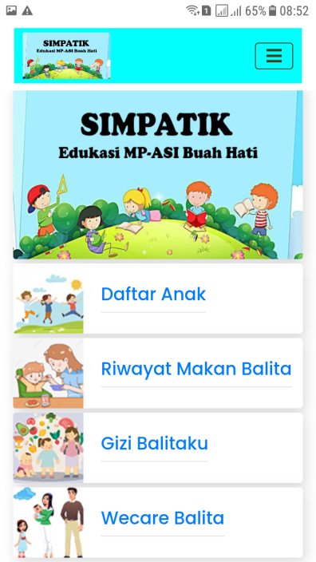

EDUKASI MP-ASI BUAH HATI
- Kunjungi link : https://litmas.poltekkesjambi.ac.id/simpatik/index.php

- Maka akan tampil gambar dibawah ini.
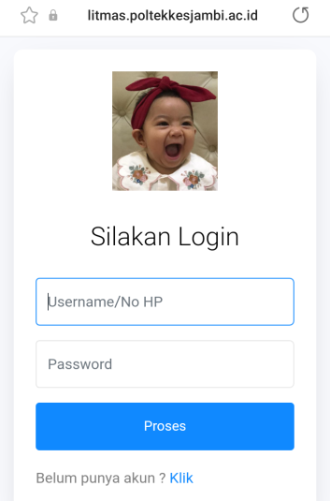

- Jika belum punya akun, bisa klik, dan registrasi
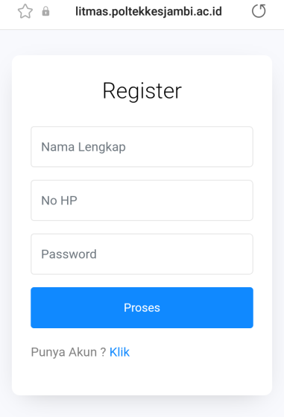

- Gambar dibawah ini merupakan halaman awal, setelah login berhasil

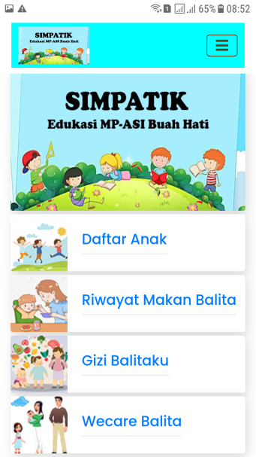

- Klik Daftar anak, akan menampilkan data anak, dan inputan tambah anak

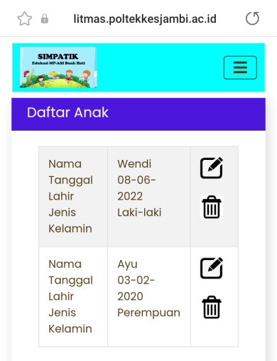

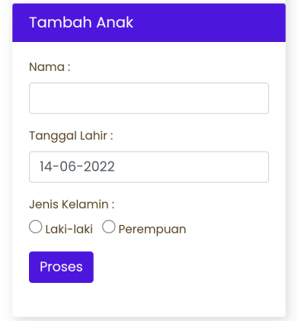

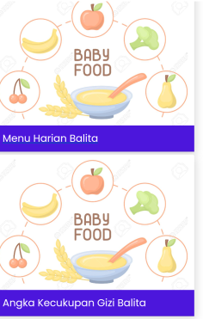
- Klik gambar simpatik, klik menu riwayat makan balita, maka akan terlihat menu daftar bahan makanan, menu harian balita, angka kecukupan gizi balita
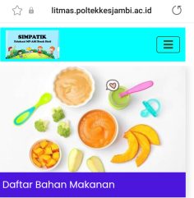

- Klik menu bahan makanan, akan terlihat nama makanan, energy, karbohidrat, lemak dan protein.
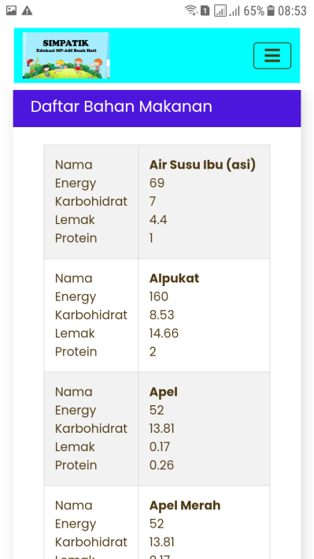

- Menu harian balita, digunakan untuk kontrol makanan yang dimakan balita setiap harinya.
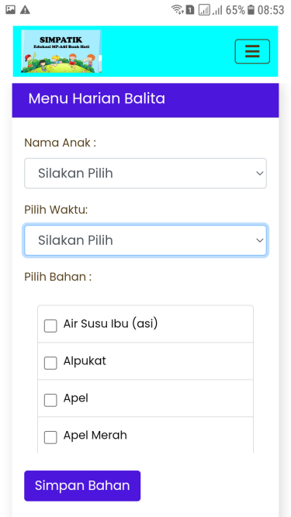

- Menu angka kecukupan gizi balita digunakan untuk melihat, gizi standart balita berdasarkan umurnya.
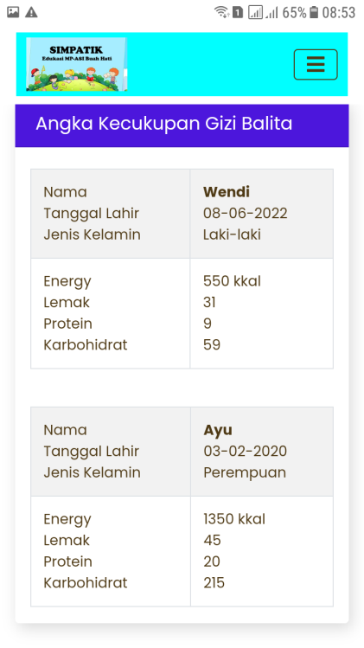

- Klik menu gizi balitaku, maka akan terlihat menu video gizi balitaku dan mp asi balitaku
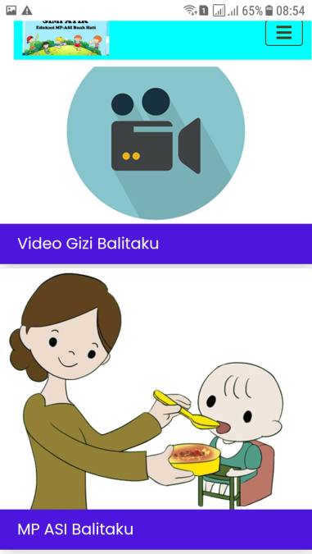

- Menampilkan video gizi balitaku
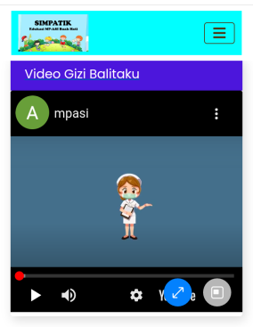

- Menampilakan resep makanan
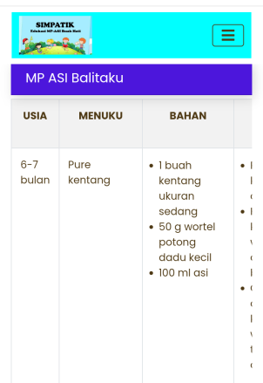

- Menampilkan inputan pertanyaan ingin ditanyakan ibu balita
